你对Java的集合框架了解吗？ 能否说说常用的类？
Java集合框架类图：
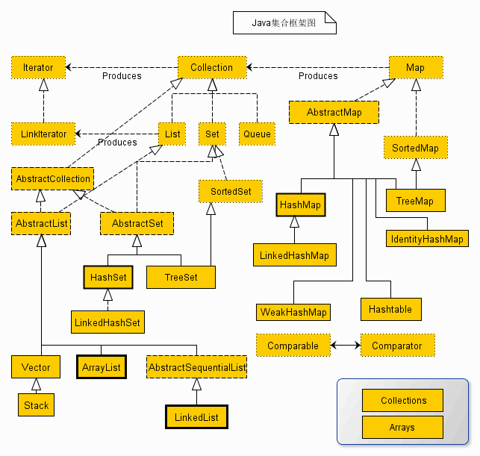
我常用的类：
HashMap,Hashtable,HashSet,ArrayList,Vector,LinkedList,Collections,Arrays;

说说Hashtable与HashMap的区别(源代码级别)
- 最明显的区别在于Hashtable 是同步的(每个方法都是synchronized)，而HashMap则不是.
- HashMap继承至AbstractMap,Hashtable继承至Dictionary ,前者为Map的骨干， 其内部已经实现了Map所需要做的大部分工作， 它的子类只需要实现它的少量方法即可具有Map的多项特性。而后者内部都为抽象方法，需要它的实现类一一作自己的实现，且该类已过时
- 两者检测是否含有key时，hash算法不一致，HashMap内部需要将key的hash码重新计算一边再检测，而Hashtable则直接利用key本身的hash码来做验证。
HashMap:
int hash = (key == null) ? 0 : hash(key.hashCode());
-----
static int hash(int h) {
h ^= (h >>> 20) ^ (h >>> 12);
return h ^ (h >>> 7) ^ (h >>> 4);
}
Hashtable:
int hash = key.hashCode();

- 两者初始化容量大小不一致，HashMap内部为 16*0.75 , Hashtable 为 11*0.75 HashMap:
static final int DEFAULT_INITIAL_CAPACITY = 16;
static final float DEFAULT_LOAD_FACTOR = 0.75f;
public HashMap() {
this.loadFactor = DEFAULT_LOAD_FACTOR;
threshold=(int)(DEFAULT_INITIAL_CAPACITY*DEFAULT_LOAD_FACTOR);
table = new Entry[DEFAULT_INITIAL_CAPACITY];
init();
}
Hashtable:
public Hashtable() {
this(11, 0.75f);
}
-----
public Hashtable(int initialCapacity, float loadFactor) {
..........
this.loadFactor = loadFactor;
table = new Entry[initialCapacity];
threshold = (int)(initialCapacity * loadFactor);
}
后续的区别应该还有很多， 这里先列出4点。

平时除了ArrayList和LinkedList外，还用过的List有哪些？ArrayList和LinkedList的区别？
事实上，我用过的List主要就是这2个， 另外用过Vector.
ArrayList和LinkedList的区别：
- 毫无疑问，第一点就是两者的内部数据结构不同， ArrayList内部元素容器是一个Object的数组， 而LinkedList内部实际上一个链表的数据结构，其有一个内部类来表示链表.
(ArrayList)
private transient Object[] elementData;
(LinkedList)
private transient Entry<E> header = new Entry<E>(null, null, null);/链表头

//内部链表类.
private static class Entry<E> {
E element; //数据元素
Entry<E> next; // 前驱
Entry<E> previous;//后驱
Entry(E element, Entry<E> next, Entry<E> previous) {
this.element = element;
this.next = next;
this.previous = previous;
}
}
- 两者的父类不同，也就决定了两者的存储形式不同。 ArrayList继承于 AbstractList,而LinkedList继承于AbstractSequentialList. 两者都实现了List的骨干结构，只是前者的访问形式趋向于 “随机访问”数据存储（如数组），后者趋向于 “连续访问”数据存储（如链接列表）
public class ArrayList<E> extends AbstractList<E>
public class LinkedList<E> extends AbstractSequentialList<E>
- 再有就是两者的效率问题， ArrayList基于数组实现，所以毫无疑问可以直接用下标来索引，其索引数据快，插入元素设计到数组元素移动，或者数组扩充，所以插入元素要慢。LinkedList基于链表结构，插入元素只需要改变插入元素的前后项的指向即可，故插入数据要快，而索引元素需要向前向后遍历，所以索引元素要慢。

ArrayList的特点，内部容器是如何扩充的？
上一点谈到了ArrayList的特点，这里略，重点来看其内部容器的扩充：
public void ensureCapacity(int minCapacity) {
modCount++;
int oldCapacity = elementData.length;
if (minCapacity > oldCapacity) {
Object oldData[] = elementData;
//这里扩充的大小为原大小的大概 60%
int newCapacity = (oldCapacity * 3) / 2 + 1;
if (newCapacity < minCapacity)
newCapacity = minCapacity;
//创建一个指定大小的新数组来覆盖原数组
elementData = Arrays.copyOf(elementData, newCapacity);
}
}

Properties类的特点？ 线程安全?
Properties 继承于Hashtable,,所以它是线程安全的.
其特点是:
它表示的是一个持久的属性集，它可以保存在流中或者从流中加载，属性列表的每一个键和它所对应的值都是一个“字符串”
其中，常用的方法是load()方法，从流中加载属性：
public synchronized void load(InputStream inStream) throws IOException {
// 将输入流转换成LineReader
load0(new LineReader(inStream));
}

private void load0(LineReader lr) throws IOException {
char[] convtBuf = new char[1024];
int limit;
int keyLen;
int valueStart;
char c;
boolean hasSep;
boolean precedingBackslash;
// 一行一行处理
while ((limit = lr.readLine()) >= 0) {
c = 0;
keyLen = 0;
valueStart = limit;
hasSep = false;
precedingBackslash = false;
// 下面用2个循环来处理key,value
while (keyLen < limit) {
c = lr.lineBuf[keyLen];
// need check if escaped.
if ((c == '=' || c == ':') && !precedingBackslash) {
valueStart = keyLen + 1;
hasSep = true;
break;
} else if ((c == ' ' || c == '\t' || c == '\f')
&& !precedingBackslash) {
valueStart = keyLen + 1;
break;
}
if (c == '\\') {
precedingBackslash = !precedingBackslash;
} else {
precedingBackslash = false;
}
keyLen++;
}

while (valueStart < limit) {
c = lr.lineBuf[valueStart];
if (c != ' ' && c != '\t' && c != '\f') {
if (!hasSep && (c == '=' || c == ':')) {
hasSep = true;
} else {
break;
}
}
valueStart++;
}

String key = loadConvert(lr.lineBuf, 0, keyLen, convtBuf);
String value = loadConvert(lr.lineBuf, valueStart, limit
- valueStart, convtBuf);
// 存入内部容器中，这里用的是Hashtable 内部的方法.
put(key, value);
}
}
LineReader类，是Properties内部的类：
class LineReader {
public LineReader(InputStream inStream) {
this.inStream = inStream;
inByteBuf = new byte[8192];
}

public LineReader(Reader reader) {
this.reader = reader;
inCharBuf = new char[8192];
}

byte[] inByteBuf;
char[] inCharBuf;
char[] lineBuf = new char[1024];
int inLimit = 0;
int inOff = 0;
InputStream inStream;
Reader reader;

/**
* 读取一行
*
* @return
* @throws IOException
*/
int readLine() throws IOException {
int len = 0;
char c = 0;
boolean skipWhiteSpace = true;// 空白
boolean isCommentLine = false;// 注释
boolean isNewLine = true;// 是否新行.
boolean appendedLineBegin = false;// 加 至行开始
boolean precedingBackslash = false;// 反斜杠
boolean skipLF = false;
while (true) {
if (inOff >= inLimit) {
// 从输入流中读取一定数量的字节并将其存储在缓冲区数组inCharBuf/inByteBuf中,这里区分字节流和字符流
inLimit = (inStream == null) ? reader.read(inCharBuf)
: inStream.read(inByteBuf);
inOff = 0;
// 读取到的为空.
if (inLimit <= 0) {
if (len == 0 || isCommentLine) {
return -1;
}
return len;
}
}
if (inStream != null) {
// 由于是字节流，需要使用ISO8859-1来解码
c = (char) (0xff & inByteBuf[inOff++]);
} else {
c = inCharBuf[inOff++];
}

if (skipLF) {
skipLF = false;
if (c == '\n') {
continue;
}
}
if (skipWhiteSpace) {
if (c == ' ' || c == '\t' || c == '\f') {
continue;
}
if (!appendedLineBegin && (c == '\r' || c == '\n')) {
continue;
}
skipWhiteSpace = false;
appendedLineBegin = false;
}
if (isNewLine) {
isNewLine = false;
if (c == '#' || c == '!') {
// 注释行，忽略.
isCommentLine = true;
continue;
}
}
// 读取真正的属性内容
if (c != '\n' && c != '\r') {
// 这里类似于ArrayList内部的容量扩充，使用字符数组来保存读取的内容.
lineBuf[len++] = c;
if (len == lineBuf.length) {
int newLength = lineBuf.length * 2;
if (newLength < 0) {
newLength = Integer.MAX_VALUE;
}
char[] buf = new char[newLength];
System.arraycopy(lineBuf, 0, buf, 0, lineBuf.length);
lineBuf = buf;
}
if (c == '\\') {
precedingBackslash = !precedingBackslash;
} else {
precedingBackslash = false;
}
} else {
// reached EOL 文件结束
if (isCommentLine || len == 0) {
isCommentLine = false;
isNewLine = true;
skipWhiteSpace = true;
len = 0;
continue;
}
if (inOff >= inLimit) {
inLimit = (inStream == null) ? reader.read(inCharBuf)
: inStream.read(inByteBuf);
inOff = 0;
if (inLimit <= 0) {
return len;
}
}
if (precedingBackslash) {
len -= 1;
skipWhiteSpace = true;
appendedLineBegin = true;
precedingBackslash = false;
if (c == '\r') {
skipLF = true;
}
} else {
return len;
}
}
}
}
}

这里特别的是，实际上，Properties从流中加载属性集合，是通过将流中的字符或者字节分成一行行来处理的。

请说一下Struts2的初始化？和类的创建？(从源代码角度出发)
由于这个问题研究起来可以另外写一篇专门的模块，这里只列出相对简单的流程，后续会希望有时间整理出具体的细节:
首先，Struts2是基于Xwork框架的，如果你有仔细看过Xwork的文档，你会发现，它的初始化过程基于以下几个类：
Configuring XWork2 centers around the following classes:-
• ConfigurationManager
• ConfigurationProvider
• Configuration
而在ConfigurationProvider的实现类XmlConfigurationProvider 的内部，你可以看到下面的代码：

public XmlConfigurationProvider() {
this("xwork.xml", true);
}
同样的，Struts2的初始化也是这样的一个类，只不过它继承于Xwork原有的类，并针对Struts2做了一些特别的定制。
类:
public class StrutsXmlConfigurationProvider
extends XmlConfigurationProvider {
public StrutsXmlConfigurationProvider(boolean errorIfMissing)
{
this("struts.xml", errorIfMissing, null);
}
……
如果你要查看这个类在哪里调用了，你会追踪到Dispatch的类，
记得吗? 我们使用Struts2，第一步就是在Web.xml中配置一个过滤器 FilterDispatcher,
没错，在web容器初始化过滤器的时候, 同时也会初始化Dispatch..

FilterDispatch.init():
public void init(FilterConfig filterConfig)
throws ServletException {
try {
this.filterConfig = filterConfig;
initLogging();
dispatcher = createDispatcher(filterConfig);
dispatcher.init();////初始化Dispatcher.
dispatcher.getContainer().inject(this);
staticResourceLoader.setHostConfig(new FilterHostConfig(filterConfig));
} finally {
ActionContext.setContext(null);
}
}
Dispatch.init():
//这里是加载配置文件， 真正初始化Struts2的Action实例还没开始，
public void init() {
if (configurationManager == null) {
configurationManager =
new ConfigurationManager(BeanSelectionProvider.DEFAULT_BEAN_NAME);
}
init_DefaultProperties(); // [1]
init_TraditionalXmlConfigurations(); // [2]
init_LegacyStrutsProperties(); // [3]
init_CustomConfigurationProviders(); // [5]
init_FilterInitParameters() ; // [6]
init_AliasStandardObjects() ; // [7]
Container container = init_PreloadConfiguration();
container.inject(this);
init_CheckConfigurationReloading(container);
init_CheckWebLogicWorkaround(container);
if (!dispatcherListeners.isEmpty()) {
for (DispatcherListener l : dispatcherListeners) {
l.dispatcherInitialized(this);
}
}
}
到初始化Action类的时候， 你需要去FilterDispatcher的doFilter方法去看代码， 你会发现：
public void doFilter(ServletRequest req, ServletResponse res, FilterChain chain) throws IOException, ServletException {
……
dispatcher.serviceAction(request, response, servletContext, mapping);
再追踪到Dispatcher类，看到这个方法：
public void serviceAction(HttpServletRequest request,
HttpServletResponse response, ServletContext context,
ActionMapping mapping)
throws ServletException {

……
ActionProxy proxy =
config.getContainer().getInstance(ActionProxyFactory.class).createActionProxy(namespace, name, method, extraContext, true, false);

……

这行代码已经明确的告诉你了， 它的作用就是创建ActionProxy,而我们想要知道的是，他是如果创建的

而上面代码中的config，实际上是Xwork中的.Configuration， 如果你打开Xwork源代码，你会发现，他其实是一个接口， 真正做处理的，这里是
com.opensymphony.xwork2.config.impl.DefaultConfiguration类， 通过它的getContainer()方法，获取到一个Container类型的实例，而Container也是一个接口， 其实现类是：
com.opensymphony.xwork2.inject.ContainerImpl
他的getInstance(Class clazz):
public <T> T getInstance(final Class<T> type) {
return callInContext(new ContextualCallable<T>() {
public T call(InternalContext context) {
return getInstance(type, context);
}
});
}

返回的是你传入的对象，而在这里就是：ActionProxyFactory（也是接口，真正返回的是com.opensymphony.xwork2.DefaultActionProxyFactory）

而现在，到了真正开始处理加载Action实例的时候了：
public ActionProxy createActionProxy(ActionInvocation inv, String namespace, String actionName, String methodName,
boolean executeResult, boolean cleanupContext) {
DefaultActionProxy proxy = new DefaultActionProxy(inv,
namespace, actionName, methodName, executeResult, cleanupContext);
container.inject(proxy);
proxy.prepare();
return proxy;
}

这里，我们主要关心的是：
Proxy.prepare():

protected void prepare() {
……
invocation.init(this);
……
}
OK， 我们进去看看，这里发生了什么？
这里也是面向接口编程，真实情况是，它调用了
com.opensymphony.xwork2.DefaultActionInvocation的init(ActionProxy)方法：
public void init(ActionProxy proxy) {
……

createAction(contextMap);

……
}

OK， 我们终于追踪到我们所需要了解的地方了， 到底Struts2/Xwork的Action是如何创建的呢？

protected void createAction(Map<String, Object> contextMap) {
// load action
String timerKey = "actionCreate: " + proxy.getActionName();
……
action =
objectFactory.buildAction(proxy.getActionName(), proxy.getNamespace(), proxy.getConfig(), contextMap);
……
继续跟进去看看，你发发现， 事情确实如此：
public Object buildAction(String actionName, String namespace, ActionConfig config, Map<String, Object> extraContext)
throws Exception {
return buildBean(config.getClassName(), extraContext);
}

public Object buildBean(String className, Map<String, Object> extraContext, boolean injectInternal) throws Exception {
Class clazz = getClassInstance(className);//根据Action的名字，进行初始化
Object obj = buildBean(clazz, extraContext);//利用发射来做实例初始化.
if (injectInternal) {
injectInternalBeans(obj);
}
return obj;
}
public Class getClassInstance(String className) throws ClassNotFoundException {
if (ccl != null) {
return ccl.loadClass(className);
}
return
ClassLoaderUtil.loadClass(className, this.getClass());
}
public Object buildBean(Class clazz, Map<String, Object> extraContext) throws Exception {
return clazz.newInstance();
}
OK, 整体来说，这个问题说清楚很难，因为你无法记住你追踪到的所有的类，但是有一点是肯定的，那就是流程： 基本上我的理解就是 通过一系列配置文件的初始化，将文件转换成对象，加载进内存中，再在处理请求时候(注意，只有当FilterDispatcher的doFilter第一次被调用时，才会去初始化Action类)，加载Action类来进行业务处理。

第二部分：

据你了解，除了反射还有什么方式可以动态的创建对象？

请说一下Struts2 是如何把Action交给Spring托管的？
它是单例的还是多例？ 你们页面的表单对象是多例还是单例？
首先，来看看如何让Spring 来管理Action.
1.在struts.xml中加入
<constant name="struts.objectFactory" value="spring"/>
- 有两种整合方式：
  - 将Struts的业务逻辑控制器类配置在Spring的配置文件中，业务逻辑控制器中引用的业务类一并注入。 (这样的处理，必须将action类的scope配置成property)
<bean id="LoginAction" class="yaso.struts.action.LoginAction">
<property name="loginDao" ref="LoginDao"/>
</bean>
接着，在struts.xml或者等效的Struts2配置文件中配置Action时，指定<action>的class属性为Spring配置文件中相应bean的id或者name值。示例如下：
<action name=”LoginAction” class=”LoginAction”>
<result name=”success”>/index.jsp</result>
</action>

  - 第2种方式：
业务类在Spring配置文件中配置，业务逻辑控制器类不需要配置，Struts2的Action像没有整合Spring之前一样配置，<action>的class属性指定业务逻辑控制器类的全限定名。 Action中引用的业务类不需要自己去初始化，Struts2的Spring插件会使用bean的自动装配将业务类注入进来，其实Action也不是Struts2创建的，而是Struts2的Spring插件创建的。默认情况下，插件使用by name的方式装配，可以通过增加Struts2常量来修改匹配方式：设置方式为：struts.objectFactory.spring.autoWire = typeName，可选的装配参数如下：
name:相当于spring配置的autowrie="byName"(默认)
type:相当于spring配置的autowrie="byType"
auto:相当于spring 配置的autowrie="autodetect"
constructor: 相当于spring配置的autowrie="constructor"

OK，这里说了配置部分，但是，这里有一个问题， 就是Spring管理Action，如果按照第一方式，那么只要通过scope="property"来配置为每个请求创建一个Action实例。 那么第二种方式，我们并没有指定Action的作用域（好似也没有地方可配……），那么，这样的整合方式，Action的创建到底是单例还是多例的呢？
答案也是每个请求一个实例，我这里通过一个很笨的办法，来证明它：
我会写一个Action的构造函数， 并在里面打上一句话，加入断点，如果说，每次请求都会进入断点，那么就意味着，每个请求都有一个新的实例是正确的。
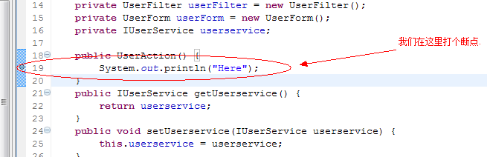
第一次进入的时候，是在容器启动的时候：

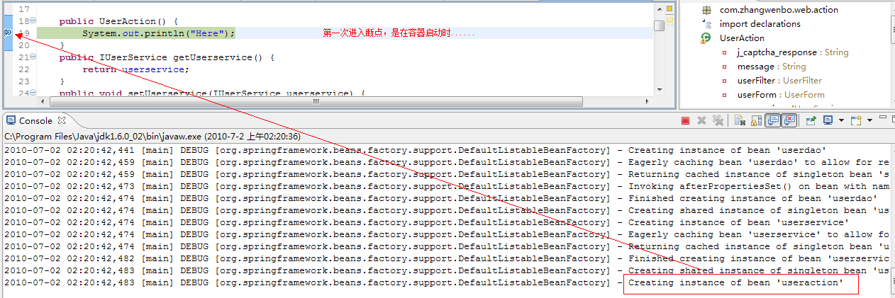

我们请求Action,
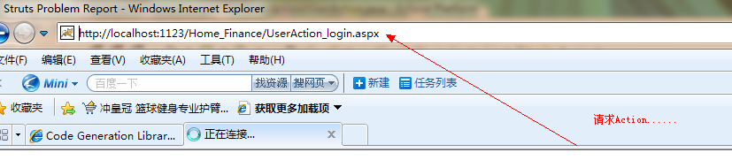

再次进入断点，说明，每个请求都有一个Action实例来处理。
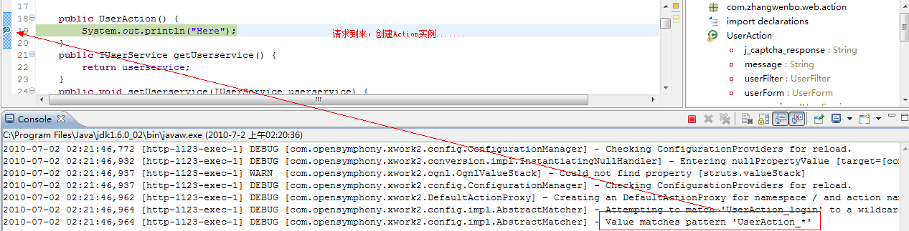

对于这点的原因，我还是没有弄清楚，为什么按照第2种方式配置，不用指定scope，就会自动的为每个action创建一个实例？(希望懂的朋友，可以指点指点)

对于我们项目中的页面表单对象， 毫无疑问，它也是多例的.

请说一下你们业务层对象是单例还是多例的？
业务层对象是单例的。

请说一下Struts2源代码中有哪些设计模式？
简单罗列一下：
单例模式-- 典型应用： 类：
org.apache.struts2.config.ServletContextSingleton

模版方法模式：
在org.apache.struts2.components包中大量运用

责任连模式：
在拦截器部分使用.

请说一下线程安全出现的原因？
我们都知道线程安全是指什么，我的理解是， 当一个类的“状态”（实例变量）被多个线程所修改时，那么这个类的状态的“正确”性得不到保证，我们就可以理解成线程安全出现。
当然，如果一个没有状态的类，那么它永远都是线程安全的。
再深入一点来看， 我们从Java虚拟机的层面来看这个问题，答案就很明朗了：
Java程序在运行时创建的所有类实例或数组，都存放在同一个堆中，而一个JVM实例中只存在一个堆空间，因此，它被所有的线程共享着，这样的情况下，就可能出现，多个线程访问对象（堆数据）的同步问题了。

请说一下线程池的中断策略(4个)？ 各有什么特点？
这里所指的线程池是concurrent包中的ThreadPoolExecutor,而中断策略实际上是指饱和策略（concurent包中的RejectedExecutionHandler接口)，
这里需要先解释一下，什么叫饱和策略， 实际就是说， 线程池中的线程容器已经放不下先的任务了，饱和了，必须要有一个相应的策略来处理。
ThreadPoolExecutor内部，已经定义了4种饱和策略：
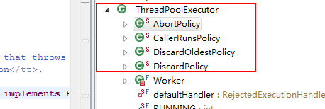
默认的饱和策略是： （中止）， 既如果放不下了，既中止新加入的任务。
private static final RejectedExecutionHandler defaultHandler =new AbortPolicy();
源代码中调用如下
public void execute(Runnable command) {
if (command == null)
throw new NullPointerException();
if (poolSize >= corePoolSize || !addIfUnderCorePoolSize(command)) {
if (runState == RUNNING && workQueue.offer(command)) {
if (runState != RUNNING || poolSize == 0)
ensureQueuedTaskHandled(command);
}
else if (!addIfUnderMaximumPoolSize(command))
//容不下新的任务了，默认是中止掉
reject(command); // is shutdown or saturated
}
}

如果需要设置饱和策略，可以调用ThreadPoolExecutor的setRejectExecutionHandler方法，JDK提供了4种不同策略的实现(4种实现都定义在ThreadPoolExecutor类中，有兴趣可以查看一下源代码)：
下面介绍一下4种实现的特点：
AbortPolicy: （中止）它是默认的策略。
CallerRunsPolicy: (调用者运行), 它既不会丢弃任务，也不会抛出任何异常，它会把任务推回到调用者那里去,以此缓解任务流
DiscardPolicy: （遗弃）策略，它默认会放弃这个任务
DiscardOldestPolicy:（遗弃最旧的），它选择的丢弃的任务，是它本来要执行的（可怜的娃，就这样被新加入的给排挤了）,
下面发出这4种策略的源代码：

/**
* 饱和策略之----调用者运行策略
*/
public static class CallerRunsPolicy implements
RejectedExecutionHandler {
public CallerRunsPolicy() { }
public void rejectedExecution(Runnable r, ThreadPoolExecutor e) {
if (!e.isShutdown()) {
r.run();
}
}
}

/**
* 饱和策略之----中止（默认的）
*/
public static class AbortPolicy implements
RejectedExecutionHandler {
public AbortPolicy() { }

/**
* 直接抛异常，中止
*/
public void rejectedExecution(Runnable r,
ThreadPoolExecutor e) {
throw new RejectedExecutionException();
}
}

/**
* 饱和策略之----遗弃策略
*/
public static class DiscardPolicy implements
RejectedExecutionHandler {

public DiscardPolicy() { }

/**
* 不做任何处理，直接无视
*/
public void rejectedExecution(Runnable r,
ThreadPoolExecutor e) {
}
}

/**
* 饱和策略之----遗弃最旧策略
*/
public static class DiscardOldestPolicy implements
RejectedExecutionHandler {
public DiscardOldestPolicy() { }
public void rejectedExecution(Runnable r,
ThreadPoolExecutor e) {
//遗弃最旧的， 如果是用优先级队列存储池中的任务，则会丢弃优先级最高的
if (!e.isShutdown()) {
e.getQueue().poll();//丢弃
e.execute(r);//执行新任务
}
}
}

